Сценарий квест-игры
«Загадки лета»

Дата проведения: 18.06.2018
Место проведения: территория лагеря
Время проведения 11:00
Ответственный: Бобровская М.В

Сценарий квест-игры «Загадки лета»
Цель: формирование навыка коллективной деятельности.
Задача: способствовать развитию творческих, интеллектуальных, коммуникативных способностей, формировать коллектив, воспитывать патриотизм, экологическое сознание.
План проведения
Линейка: мотивация (собрать капельки живой воды); маршрут игры

1)Станция «Чёрный ящик»
2) станция «Пословицыно»;
3) станция «Крокодилово»;
4) станция «Наборщик»;
5) станция «Загадкино».
6) станция «Сказочная»
7)станция «Частушкино»
8) станция «Русские герои»
9)станция «Затейник»

Ход мероприятия

Станция «Пословицыно»

Задача детей - собрать пословицы (2 комплекта) и прочитать пророчество. Кто быстрее?
1 | В гостях хорошо, | а дома лучше | Т
2 | Слезами, | горю не поможешь | Е
3 | Слово-не воробей, | вылетит - не поймаешь | Б
4 | С кем поведёшься, | от того и наберёшься | Я
5 | Век живи | век учись | Ж
6 | Не откладывай на завтра то, | что можно сделать сегодня. | Д
7 | Что написано пером, | не вырубишь топором. | Е
8 | Как аукнется, | так и откликнется. | Т
9 | Уговор | дороже денег. | У
10 | По одежде встречают | по уму провожают. | Д
11 | Шила в мешке | не утаишь. | А
12 | Язык мой - | враг мой. | Ч
13 | Волков боятся - | в лес не ходить. | А
В конце выдаём капельки живой воды

Станция «Наборщик»
Командам дается слово, состоящее не менее чем из 7-8 букв. Их задача, пользуясь этими буквами, составить новые слова.СТОЛОВАЯ (ласт, стол, воля, лото и др.)
Сверяют и считают слова после 5 минут работы (по 2 листа на отряд)
В конце выдаём капельки живой воды

Станция «Загадкино»
В конце выдаём капельки живой воды
Конкурс на проверку сообразительности, дисциплинированности и сработанности команд.

Подсчитывают баллы.

1. Солнце печёт, Липа цветёт,
Рожь колосится,Золотится пшеница.
Кто скажет, кто знает, Когда это бывает? (Летом.)

2. Ты весь мир обогреваешь
И усталости не знаешь,
Улыбаешься в оконце,
и зовут тебя все... (солнце).

3.Его просят, его ждут,
А как придет -
Прятаться начнут. (Дождь.)

4.Неизвестно где живет.
Налетит - деревья гнет.
Засвистит - по речке дрожь.
Озорник, а не уймешь. (Ветер.)

5.На дворе переполох –
С неба сыплется горох. (Град.)

6.Крашеное коромысло
Над рекой повисло. (Радуга.)

7.Раскаленная стрела
Дуб свалила у села. (Молния.)

8.В дверь, в окно стучаться не будет,
А взойдет и всех разбудит. (Солнце.)

9.Над тобою, надо мною
Пролетел мешок с водою,
Наскочил на дальний лес –
Прохудился и исчез. (туча.)

10.Утром бусы засверкали,
Всю траву собой заткали,
А пошли искать их днем,
Ищем, ищем - не найдем. (Роса.)

11.Заворчал живой замок,
Лёг у двери поперёк,
Две медали на груди.
Лучше в дом не заходи. (Собака)

12.Сама пёстрая,
Ест зелёное,
Даёт белое. (Корова)
13.Заплелись густые травы,
Закудрявились луга,
Да и сам я весь кудрявый,
Даже завитком рога. (Баран)

14.Есть рога, а не баран,
Хвост свечой, а не белка,
Не корова, а молоко даёт. (Коза)

15.Не пахарь, не кузнец, не плотник,
А первый на селе работник. (Лошадь)

16.На овчарку он похож:
Что ни зуб — то острый нож!
Он бежит, оскалив пасть,
На овцу готов напасть. (Волк)

17.Я устраиваюсь ловко:
У меня с собой кладовка.
Где кладовка? За щекой!
Вот я хитренький какой! (Хомяк)

18.То рыжая, то серая,
А по названью белая. (Белка)

19.Все движутся вперёд,
А он наоборот.
Он может два часа подряд
Всё время пятиться назад. (Рак)

20.Вьётся верёвка,
На конце головка. (Змея)

21.У кого глаза на рогах,
А дом на спине? (У улитки)
* *
22.Что за чудо! Вот так чудо!
Сверху блюдо, снизу блюдо,
Ходит чудо по дороге,
Голова торчит, да ноги. (Черепаха)
* *
23.Отгадайте, это кто
Ходит в костяном пальто? (Черепаха)
* *
24.Травы копытами касаясь,
Ходит по лесу красавец,
Ходит смело и легко,
Рога раскинув широко. (Лось)
* *
25.Словно царскую корону,
Носит он свои рога,
Ест лишайник, мох зелёный,
Любит снежные луга. (Олень)
* *
Утром ползает,
В полдень недвижимо,
А вечером летает. (бабочка)

26.Меньше тигра, больше кошки,
Над ушами — кисти-рожки.
С виду кроток, но не верь:
Страшен в гневе этот зверь! (Рысь)

27. В лесу живёт,
Кур в деревне крадёт. (Лиса)

Станция «Чёрный ящик»
Конкурс угадывания предметов. Ведущий кладет в коробку какой-нибудь предмет так, чтобы никто не видел. Каждая команда задает по вопросу, на которые можно ответить «да» или «нет». Побеждает та команда, которая после 10 вопросов назовет предмет. (телефон. Ножницы) В конце выдаём капельки живой воды

Станция «Любимые герои русских сказок».
На этой поляне ребята отвечают на вопросы викторины:
1. Назовите одного из преступников, с которым боролся Илья Муромец. (Соловей Разбойник)
2. Побратим Ильи Муромца, освободивший Забаву Путятичну. (Добрьи 1Я Никитич)
3. Чудовище, которое живет на горе Сорочинской. (Змей- горыныч)
4. Многодетная мать, у которой на детей произошло покушение. (Коза)
5. Обитательница земли и воды, ставшая женой богатого наследника после покушения на ее жизнь. (Царевна-лягушка)
6. Герой сказки, который по оригинальному рецепту приготовил вкусное блюдо из орудия труда. (Солдат)
7. Кто воровал золотые яблоки из сада в сказке «Иван-царевич и Серый волк»? (Жар-птица)
8. Сказочные похитители детей. (Гуси-лебеди)
9. Кругленький, умненький герой, убежавший от пенсионеров. (Колобок)
10. Домашняя птица, которая могла бы приносить отличный доход своим содержанием. (Курочка Ряба)
11. Непослушная девочка, заблудившаяся в лесу, которую спасло умение печь пирожки. (Маша)
12. Наивный герой, пострадавший зимой на водоеме от происков рыжей подружки. (Волк)
13. Как звали девочку, которая учинила беспорядок в доме у трех лесных обитателей? (Маша)
14. Героиня сказки, пережившая весь ужас пребывания в желудке у голодного волка. (Красная Шапочка)
15. Кто из урода превратился в красавца? (Гадкий утенок)
16. Как звали невесту, которая сбежала от слепого и жадного жениха? (Дюймовочка)
17. Назовите имя сказочного героя, который умел прекрасно колоть орехи. (Щелкунчик)
18. Герой сказки, который в борьбе с сорока бандитами вышел победителем. (Али-Баба)
19. Папа, который снимал со своего сына стружку. (Папа Карло)
20. Весельчак, живущий на крыше. (Карлсон)
21. Герой сказки, имеющий только один недостаток - слишком большие уши. (Чебурашка)
22. Герой сказки, у которого вместо мозгов была солома. (Страшило)
23. Ветеринар, посетивший Африку. (Айболит)
24. Чей хвост служил шнурком для звонка? (Ослика Иа)
25. Что представлял из себя колпачок Буратино? (Старый полосатый носок)
26. Как называлась комедия, которую смотрел Буратино в кукольном театре Карабаса-Барабаса? («Девочка с голубыми волосами или тридцать три подзатыльника»)
27. Какое звание имел хозяин кукольного театра Карабас- Барабас? (Доктор кукольных наук)
28. Какая валюта была в обиходе у жителей городка, в котором жил Буратино? (Сольдо)
29. Кто эта скупая старуха, которая припрятала золотой ключик на дне болота? (Черепаха Тортила)
30. Имя блудного попугая. (Кеша)
31. Маленький поросенок с воздушным шариком. (Винни Пух)
32. Никому ненужный житель водных мест, мечтавший о полете. (Водяной)
33. Кто любит ходить в гости? (Винни Пух)
34. Наполовину девушка, наполовину рыба. (Русалочка)
35. Самое дружелюбное привидение. (Каспер)
36. Домашний кот в тапочках и при бабочке. (Леопольд)
37. Веселый домовенок. (Кузя)
38. Два кругленьких следователя. (Колобки)
39. Те, кем измеряли удава. (Слоненок, попугай, мартышка)
40. На ком катался львенок? (Черепаха)
В конце выдаём капельки живой воды

Станция «Крокодилово»
Без слов объяснить словосочетание/слово:
а) летний пляж; б) прогулка в лесу
В конце выдаём капельки живой воды

Станция «Русский герой»
В конце выдаём капельки живой воды

1)Угадай героя русской сказки
2)Узнай героя России (фото) Гагарин, Жуков, Путин, Илья Муромец,

1. В названии сказки их имена,
Герои эти — брат и сестра.
Не послушал брат сестрицу,
Из лужицы испил водицы. (Сестрица Аленушка и братец Иванушка.)

2. Он командует печи:
«Ну-ка во дворец ты мчи!»
Кто сидит верхом на ней?
Имя назови скорей. (Емеля.)

3. Он румяный и душистый,
Круглый, мягкий, золотистый.
Но попался, дурачок,
Он лисе на язычок. (Колобок.)

4. Отвечайте на вопрос:
Кто в корзине Машу нёс,
Кто садился на пенёк
И хотел съесть пирожок?
(Медведь)

5. Баба била — не разбила,
Дед ударил — не разбил.
Баба очень загрустила.
Кто же бабе подсобил?
(Мышка)

6. Свой дом зимою, в холода
Она слепила изо льда.
Дом лубяной построил Зайка.
Теперь, читатель, вспоминай-ка,
Кого прогнал Петух в леса?
Кто Зайца обманул? (Лиса)

7. Дед и баба вместе жили,
Дочку из снежка слепили,
Но костра горячий жар
Превратил девчурку в пар.(Снегурочка)

8. Что за сказка: кошка, внучка,
Мышь, ещё собакаЖучка
Деду с бабой помогали,
Корнеплоды собирали? (Репка)

9. Бабушка в лесу живёт,
Травы-зелье собирает,
Пол в избе метлой метёт.
В ступе по небу летает. (Баба-Яга)

10. Уходя, просила мать
Никому не открывать,
Но открыли дети дверь!
Обманул зубастый зверь —
Песню мамину пропел. (Волк)

«Частушкино» Спеть частушку
В конце выдаём капельки живой воды

1. Руки с мылом надо мыть,
Чтоб здоровенькими быть,
Чтоб микробам жизнь не дать,
Руки в рот не надо брать.

2. Всякий раз, когда едим,
О здоровье думаем.
Мне не нужен жирный крем,
Лучше я морковку съем

3. Физкультурой занимайся,
Чтоб здоровье сохранять,
И от лени постарайся
Поскорее убежать.

4. Ты зарядкой занимайся,
Если хочешь быть здоров.
Водой холодной обливайся –
Позабудешь докторов.

5. Любим спортом заниматься,
Бегать, прыгать, кувыркаться.
А зима настанет -
Все на лыжи встанем!

6. Вот я прыгнул дальше всех,
Ждет меня теперь успех.
Я проснулся - не пойму:
Почему я на полу?

7. Если вдруг стряслась беда,
Помощь вызови тогда,
01, 02, 03 –быстро номер набери.

8. Ты бросай бумажки в урну,
Убирайся во дворе,
И тогда Грин Пис, конечно, Орден выпишет тебе

11.
I. Станция «Удивительные превращения»
В кого превращались:
Князь Гвидон из сказки А.С. Пушкина «Сказка о царе Салтане, о сыне его славном и могучем богатыре Гвидоне Салтановиче и о прекрасной царевне Лебеди»? (В комара, муху, шмеля.)
Великан- людоед из сказки Ш. Перро «Кот в сапогах»? (Во льва, мышь.)
Красивый мальчик Якоб, герой сказки В. Гауфа «Карлик Нос». (В карлика.)
Одиннадцать братьев- принцев из сказки Г.-Х. Андерсена «Дикие лебеди»? (В лебедей.)
Курица Чернушка из повести А. Погорельского «Черная курица, или Подземные жители»? (В человечка.)
Чудовище из сказки С. Аксакова «Аленький цветочек»? (В принца.)
Петя Зубов - герой сказки Е. Шварца «Сказка о потерянном времени»? (В старика.)
Летняя карусель (Игра- путешествие)
Коротышка Листик из сказочной повести Н. Носова «Незнайка в Солнечном городе»? (В ослика.)
Айога из нанайской сказки «Айога»? (В гусыню.)
Нильс, герой сказки С. Лагерллф «Чудесное путешествие Нильса с дикими гусями»? (В крошечного человечка.)
Пиноккио из повести К. Коллоди «Приключения Пиноккио»? (В осла.)
Гадкий утенок из сказки Г.-Х. Андерсена «Гадкий Утенок»? (В лебедя.)
Ослы Брыкун, Пегасик и Камлигума из сказочной повести Н. Носова «Незнайка в Солнечном городе»? (В коротышек.)
Принц из сказочной повести Я. Бонехвы «Академия пана Кляксы»? (В скворца Матеуша.)
Женя Богорад из повести- сказки Л. Лагина «Старик Хотта-быч»? (В старика.)
Два брата из сказки Е. Шварца «Два клена»? (В клены.)
Карик и Валя из повести Я. Лари «Необыкновенные приключения Карика и Вали»? (В крошечных человечков.)
Таня Заботкина из сказочной повести В. Каверина «Много хороших людей и один завистник»? (В сороку.)
Лягушонок из сказки братьев Гримм «Король- лягушонок»? (В королевича.)
Багдадский калиф Хахид, герой сказки В. Гауфа «Калиф-аист»? (В аиста.)
Жестокий мальчик, упавший со звезды, из сказки О. Уайльда «Мальчик-звезда»? (В мальчика с лицом как у жабы.)
Юра Баранкин и Костя Малинин из повести В. Медведева «Ба-ранкин, будь человеком!»? (В воробьев, бабочек, муравьев.)

Станция «Затейник» (игра)
1. «Автобус, троллейбус, трамвай»
Отряд делится на 2 команды. Команды рассчитываются по порядку номеров и строятся в затылок друг за другом. Между командами стоят 3 стула. Первый стул – это автобус, второй стул – это троллейбус, третий стул – это трамвай. Ведущий начинает игру словами: «Раннее, раннее утро. Люди спешат на работу, на остановке полно народу. Вот вдали показался третий номер автобуса». Последние слова ведущий говорит быстро. Оба третьих номера должны занять место на первом стуле. Тот, кто занял стул первым, приносит своей команде очко. Третьи номера возвращаются на место, и игра продолжается дальше.

Тем, кто трудится на ней.

1 | В гостях хорошо,
2 | Слезами
3 | Слово–не воробей,
4 | С кемповедёшься,
5 | Век живи
6 | Не откладывай на завтра то,
7 | Что написано пером,
8 | Как аукнется,
9 | Уговор
10 | По одёжке  встречают,
11 | Шила в мешке
12 | Язык мой -
13 | Волков боятся -
не утаишь. |  | А
враг мой. |  | Ч
в лес не ходить. |  | А

а дома лучше | Т
горю не поможешь | Е
вылетит - не поймаешь | Б
от того и наберёшься | Я
век учись ! | Ж
что можно сделать  сегодня. | Д
не вырубишь топором. | Е
так и откликнется. | Т
дороже денег | У
а по уму провожают. | Д

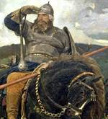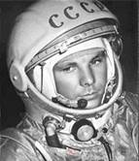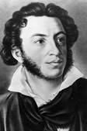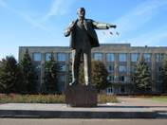

Станция
«ПОСЛОВИЦЫНО»

Станция
«Частушкино»

Станция
«Чудесные превращения»

Станция
«Крокодилово»

Станция
«Русские
герои»

Станция
«Загадкино»

Станция
«Затейник»

Станция
«Наборщик»

Станция
«Сказочная»

Маршрутный лист №2
№ станции | Название станции | Место | Кол-во баллов | Подпись ответственного
1 | «Пословицыно» | Класс 1 отряда
2 | «Загадкино» | Класс 2 отряда
3 | «Русские герои» | Фоей
4 | «Сказочная» | Скамейка напротив входа в школу
5 | «Затейник» | У входа в школу
6 | «Наборщик» | Скамейка у волейбольной сетки
7 | «Чёрный ящик» | Скамейка у турника
8 | «Частушкино» | 2 отряд
9 | «Крокодилово» | 1 отряд

Маршрутный лист №1
№ станции | Название станции | Место | Кол-во баллов | Подпись ответственного | Подпись ответственного
1 | «Русские герои» | Фоей
2 | «Сказочная» | Скамейка напротив входа в школу
3 | «Затейник» | У входа в школу
4 | «Наборщик» | Скамейка у волейбольной сетки
5 | «Чёрный ящик» | Скамейка у турника
6 | «Частушкино» | 2 отряд
7 | «Крокодилово» | 1 отряд
8 | «Пословицыно» | Класс 1 отряда
9 | «Загадкино» | Класс 2 отряда

Грамота
Награждается
отряд
ДОЛ МОУ СОШ № 220
за успешное прохождение
интеллектуального марафона
«Загадки лета»

Старший воспитатель ДОЛ МОУ «СОШ № 222»

09.06.2017

Линейка.
Ведущий. Дорогие друзья! Вы все, наверное, любите приключения и с интересом следите за похождениями героев книг и кинофильмов. Сегодня я предлагаю вам самим отправиться на поиски клада. Как называются люди, которые отправляются на поиски клада?
Дети: Кладоискатели.
Ведущий: Верно. Сейчас каждый из вас попробует себя в роли кладоискателя, но в одиночку найти клад трудно, поэтому мы будем путешествовать командами. Предлагаю каждой команде представить свое название, девиз и выбрать капитана. На обсуждение даю вам 5 минут.
Команды представляются.
Ведущий: Сейчас команды отправятся на этапы. Этапы перечислены в маршрутных листах. Командиры по ним будут вести своих кладоискателей. На каждой станции вы должны заработать кусочек карты. Но хочу предупредить, что седьмой этап проходится последним, только после того, как пройдете все 6этапов. Этапы можно проходить не по порядку, а в разброс. Но 7 этап последним, и я вам помогу склеить карту и укажу место, где находится последняя подсказка. После получения подсказки вы отправляетесь на поиски клада. Победит только одна команда, которая первая найдет клад.
(раздать маршрутные листы)
Этапы: на каждом из них нужно получить кусок карты

- «Сборы в дорогу»
На этапе назвать 10 самых необходимых вещей в мореплавании и поиске клада, а также выполнить задание «Веревочка». Командам предлагается протянуть одну веревочку через элементы одежды всех членов команды. После этого, необходимо не порвав веревочку смотать ее обратно в клубок. Засекается время.
- «Морской волк»
На этапе детям предлагается решение задания «Эрудит» (на знание морских терминов) и кроссворда.
Через океан плывет великан и выпускает воды фонтан. (кит)
Живет между камнями голова с четырьмя ногами. (черепаха)
В воде она живет, нет клюва, а клюет. (рыба)
В тихую погоду нет нас нигде,
А ветер подует - бежим по воде. (волны)
Шириною широко, глубиною глубоко,
День и ночь о берег бьется,
Из него вода не пьется,
Потому что не вкусна -
и горька и солона. (море)
И в тайге, и в океане он отыщет путь любой,
Умещается в кармане, а ведет нас за собой. (компас)
Ты со мною не знаком? Я живу на дне морском.
Голова и восемь ног, вот и весь я - ... (осьминог)
Ученик-матрос (юнга)
Доска для спуска с корабля (трап)
Руль корабля (штурвал)
Дежурство на корабле (вахта)

3. Трудности кладоискателей
Предлагается отгадать шифр и прочитать фразу. В шифре есть лишние цифры (в помощь предоставляется табличка с алфавитом).
15,6; 12,21,19,20; 35; 1; 19; 13,10,19,20,16,25,12,1,14,10; 35;
15,6; 18,21,2,1,26,12,1; 35; 1; 19,26,10,20,1;
15,6; 25,6,13,16,3,6,12; 35; 1; 18,1,19,19,12,1,9,29,3,1,6,20; 34.

- Приметы мореплавателей
Детям предлагается угадать, что из этих примет правда (т.е. так на самом деле считали мореплаватели), а что ложь.
1. Бегство крыс с корабля приведет к его крушению (верно).
2. Женщина на корабле - к счастью и удаче. (ложь, считается, что женщина на корабле к беде).
3. Подкова, прибитая к мачте, защищает корабль от беды (верно)
4. Когда корабль впервые спускают на воду о его бор разбивают большой фарфоровый чайник. (ложь, о борт разбивают бутылку)
5. Нельзя заранее объявлять всем имя корабля (верно).
6. Можно много раз менять имя корабля (ложь, не зря говорят: «Как корабль назовешь, так он и поплывет»).
7. Плюнуть на палубе – преступление (верно).
8. Нельзя свистеть на палубе - этим накликается шторм (верно). Подсчитываются баллы.
- «Веселый Роджер» на выполнение задания
- Ребятам предлагается вспомнить и записать песни, где встречаются слова «море», «пират», «клад», «мачта», «корабль», «океан», «штурвал», «ветер» и другие пиратские/морские слова.
- или ребятам предлагается отгадать детские песни о море, путешествиях, пиратах, кладах.
- Полоса препятствий
Предлагается пройти полосу препятствий: кочки, паутинка (из веревок между деревьями, змейка - держась друг за друга пройти змейкой между кеглями)
- Расшифровка карты
Приходят все отряды (можно даже одновременно). Складываются все куски карты.
Команды получают последний кусок карты (на обратной стороне последнего куска карты крестом отмечено место, где спрятана последняя подсказка или нужно потереть монеткой, там будут написаны ориентиры для последней подсказки). Команды советуются, идут искать последнюю подсказку.
- повернуться лицом к Волге, осмотреть самые большие деревья-каштаны;
- повернуться правым боком к Волге, идти в сторону забора;
- рядом есть памятник, подсказка там, где 3 высоких хвойных дерева растут рядом, на ветках много шишек;
- встать лицом к Волге, найти подсказку в самой большой кормушке (или встать лицом к Волге, это место где дети играют в футбол, осмотреть правую часть).

На всех подсказках написано «Актовый зал» или «Школьная столовая», дети заходят в школу и получают, например, апельсины (сделать сундук из картонной коробки). Победителям вручаются грамоты.

Материалы: кроссворд (4), клубок ниток (1), лист заданий «Эрудит», русский алфавит, ручка (3), лист бумаги, монетка (4), 7 кусков карты (на каждую команду с ориентирами, сундук для апельсинов (клад).

Список использованной литературы:
Ведущий. Здравствуйте, ребята! Я рада вас приветсвовать в Школе юных рзведчиков.
- А вы знаете кто такие разведчики?
- Разведчики – это очень внимательные, осторожные, а также надёжные, специально обученные люди. Существуют специальные школы разведчиков. И сегодня я предлагаю Вам пройти школу военной разведки и стать настоящими разведчиками!
Вам предстоит выполнить сложные задания и стать настоящими разведчиками, и как полагается, за хорошую учёбу получить призы! За правильно и быстро выполненные задания командир и отряд будут получать звёздочки. Цель понятна?
- Но у вас еще пока нет командира. Я буду задавать вопросы и тот, кто даст больше правильных ответов, станет командиром и поведет остальных через тяжёлые, но интересные будни разведчиков!
1. Какой головной убор боец надевает во время боя для защиты своей головы от ранения? (каска)
2. Что есть и у винтовки, и у дерева? (ствол)
3.Место, где можно пострелять по мишеням? (тир)
4. Тяжёлая боевая машина? (танк)
Участники отвечают, если выделяется трое и более детей, то задаются два дополнительных вопроса, чтобы выбрать одного
1. Укрытие, из которого солдаты стреляют? (окоп)
2. Солдат, охраняющий рубежи Родины? (пограничник)
Ведущий. Теперь у вас есть командир. И я хочу с ним познакомиться.
- Как тебя зовут? (ответ командира)
- Прекрасное имя, но с этого момента тебе необходимо его забыть.
Задание 1. «Мой позывной»
Ведущий. Собираясь в разведку, разведчики не берут с собой документы, подтверждающие их личность, чтобы в случае попадания в плен, враги не смогли ничего узнать о них. И не используют свои настоящие имена при общении друг с другом. Вот и мы сейчас придумаем и все вместе запомним ваши позывные.
Участники придумывают себе позывные и называют по очереди, каждый следующий участник должен повторить позывной предыдущего и назвать свой.
Отряд, который правильно выполнил задание, получает звёздочку.
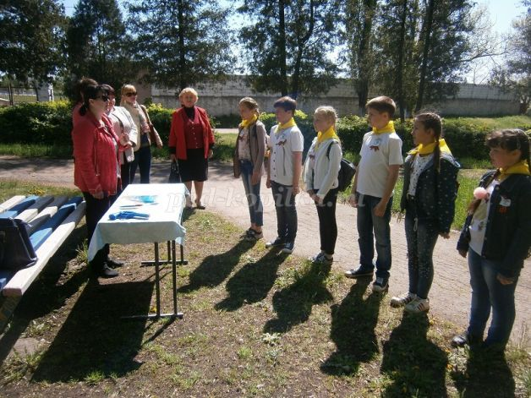

Задание 2. «Собираемся на разведку»
Ведущий. Отлично! Перед началом операции разведчик должен быть правильно экипирован, всем самым необходимым! Вам необходимо из предложенных предметов выбрать только те, без которых разведчику нельзя идти в разведку, сложить их в вещмешок и правильно его завязать.
Предметы: Бинокль, оружие, компас, аптечка, кошелёк, спички, лопата, телефон, паспорт, зеркало. Отряды выбирают то, что необходимо разведчику, аргументируют свой выбор, правильно складывают и завязывают вещмешок.
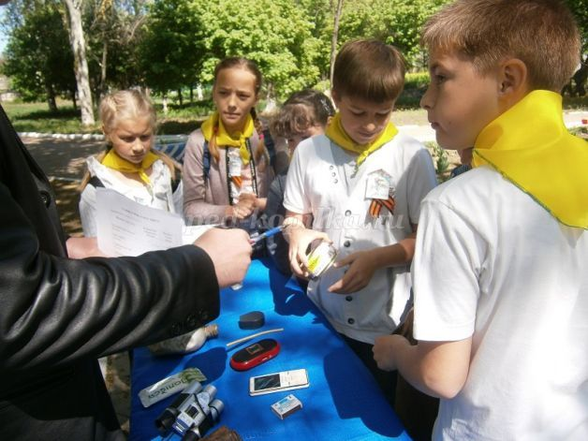

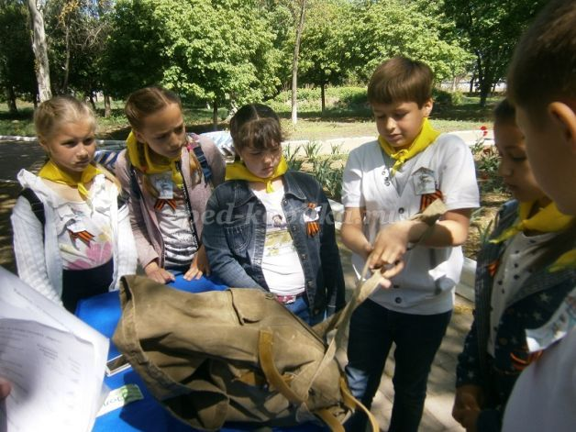
Отряд, который правильно выполнил задание, получает звёздочку.
Задание 3. «Вспышка справа!»
Ведущий. Теперь мы проверим вашу реакцию и внимание! У разведчика должны быть они хорошо развиты!
- Командир! Строй отряд!
Командир строит отряд и на команду «Вспышка слева!» они должны шагнуть вправо… вверх/вниз (пригнуться, подпрыгнуть).
1. Вспышка слева! – уйти вправо
2. Вспышка сверху! – пригнуться
3. Вспышка слева! – уйти вправо
4. Вспышка снизу! – подпрыгнуть
5. Вспышка снизу! – подпрыгнуть
6. Вспышка сверху! – пригнуться
7. Вспышка справа! – уйти влево
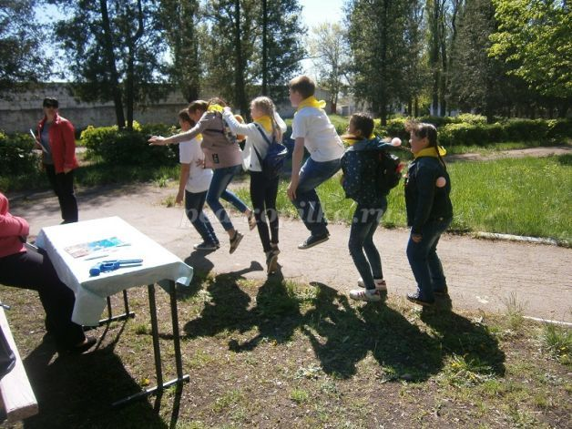
Отряд, который правильно выполнил задание, получает звёздочку.
Задание 4. «Пройти по болоту».
Ведущий. Молодцы! Вы неплохо подготовились и ваш отряд разведчиков отпрвляется на боевое задание. Вам нужно будет перейти болото, обнаружить противника и уничтожить его. Условия: двигаться необходимо в полной тишине, чтобы себя не обнаружить. Взявшись за руки, пройти всем отрядом по кочкам таким образом, чтобы одновременно ноги двух разведчиков.
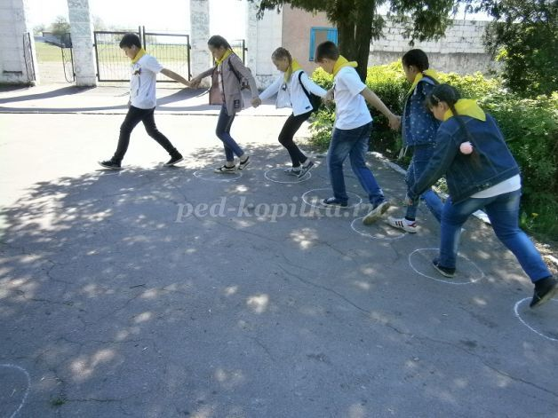
Отряд, который правильно выполнил задание, получает звёздочку.
Задание 5. «Снайпер».
Ведущий. Молодцы! В прошли болото с потерями/без потерь (ведущий комментирует по результатам прохождения).
Вы находитесь у цели – перед вами позиции противника. Задание: трем игрокам необходимо уничтожить противника при помощи пистолета (дартс) и трем игрокам забросать окопы противника гранатами (надувные бомбочки с водой).
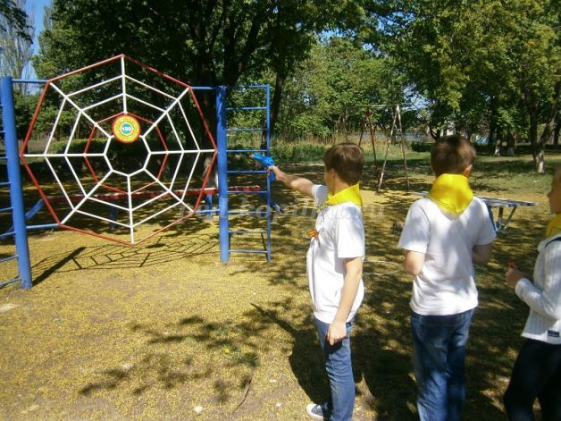
Подводится итог игры, определяется победитель по количеству полученных звезд.
Пока подводится итог, участники могли сфотографироваться в специально подготовленной зоне.
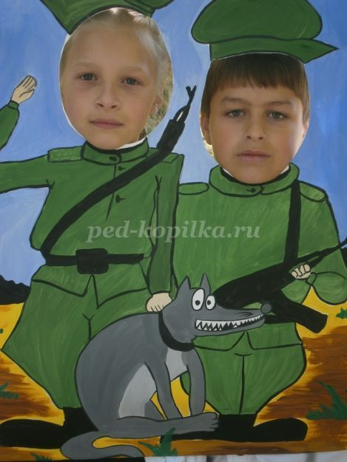

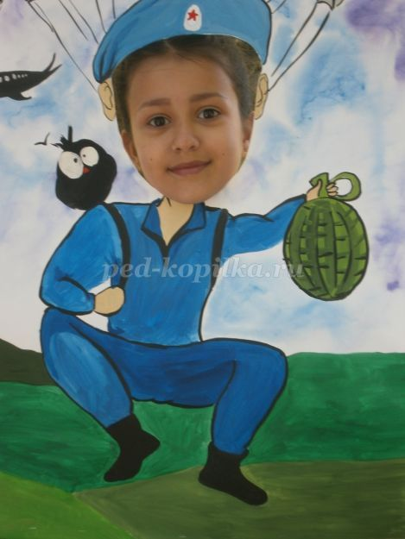
Ведущий. Каждый из вас сегодня продемонстрировал, насколько он внимателен и сообразителен. Работая в одной команде, вы доказали, свою смелость, упорство и дружелюбие! Вы все прошли школу военной разведки и, выполняя боевое задание, показали себя настоящими разведчиками! Я хочу выразить вам свою благодарность за успешно выполненное задание и наградить победителей и участников.
Всем спасибо!
Проходит награждение.

